УТВЕРЖДЕНИЯ ПО ТЕМЕ 6
"ПЕРВООБРАЗНАЯ ФУНКЦИЯ И НЕОПРЕДЕЛЕННЫЙ ИНТЕГРАЛ"

- Теорема об общем виде первообразной
Если и 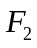 -любые первообразные для функции на интервале 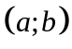, то всюду на этом интервале 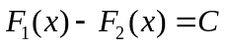, где  - некоторая постоянная.
Следствие. Если -одна из первообразных для функции на интервале , то любая первообразная для функции на интервале имеет вид 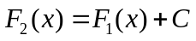, где С- постоянная.

- Геометрический смысл первообразной
Геометрический смысл первообразной: графиком любой фиксированной первообразной является кривая, которую принято называть интегральной кривой.

- Существование первообразной для непрерывной на функции
Всякая непрерывная на интервале функция имеет первообразную.

- Существование разрывных функций, имеющих первообразную
Разрывная функция может иметь первообразную.

- Отсутствие первообразной для функции, имеющей разрыв в виде скачка
Функция , имеющая разрыв в виде скачка, не имеет первообразной.

- Свойства неопределенного интеграла
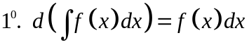
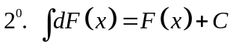
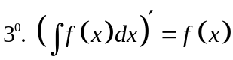
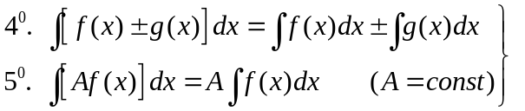-линейные свойства

- Таблица основных неопределенных интегралов

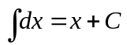  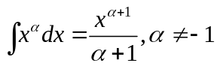  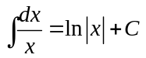  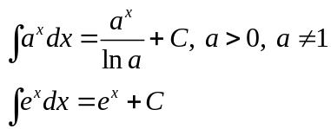  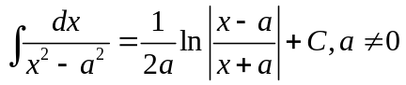 | 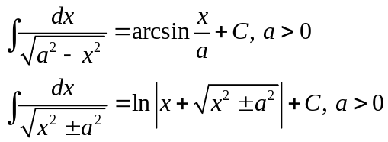  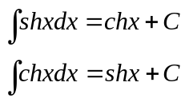  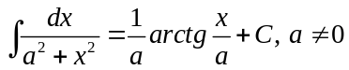 | 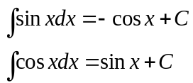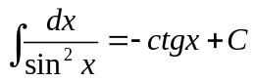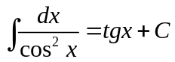  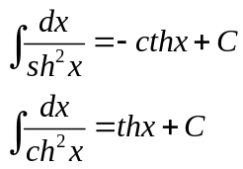

- Интегрирование заменой переменной
Если 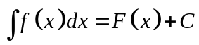, то .
Тогда если 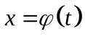, то 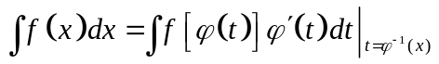 - формула интегрирования заменой переменной.

- Интегрирование по частям
Если функции 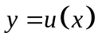 и 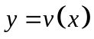 непрерывны на некотором промежутке, дифференцируемы в его внутренних точках и на этом промежутке существует интеграл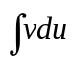, то на нем существует и интеграл 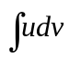, причем 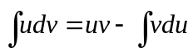.

- Три группы интегралов, берущихся по частям
I группа:
Интегралы, подынтегральная функция которых содержит в качестве множителя одну из следующих функций:
…(*) - при условии, что оставшаяся часть подынтегральной функции представляет собой производную известной функции, тогда для вычисления интеграла в качестве 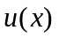 берут одну из функций (*), 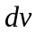-оставшийся сомножитель функции.
Замечание: если сомножители из (*) входят в подынтегральную функцию не в 1-ой степени, а в -ой, то правило интегрирования нужно примени ть раз.

II группа:
Интегралы, вида:
Для вычисления интеграла в качестве берут 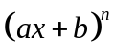, -оставшийся сомножитель подынтегральной функции, причем правило интегрирования нужно применить раз.
III группа:
Интегралы вида:
Для вычисления интеграла в качестве берут подынтегральную функцию, а в качестве берут 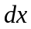.
Правило интегрирования нужно применить 2 раза.

- Рекуррентная формула для вычисления неопределенного интеграла
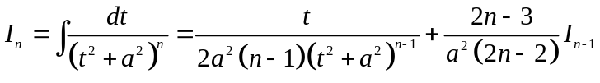

- Интегрирование рациональных дробей
Вопрос об интегрировании правильных рациональных дробей сводится к вопросу интегрирования простейших дробей четырех типов.

- Метод Остроградского выделения рациональной части неопределенного интеграла от правильной рациональной дроби
Пусть 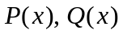-многочлены, 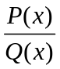- правильная рациональная дробь, 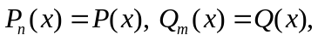 многочлен 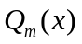представим в виде
, где 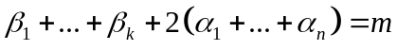, тогда справедлив метод Остроградского выделения рациональной части неопределенного интеграла от правильной рациональной дроби
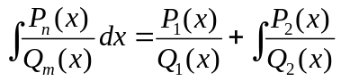 , где
, т.е. 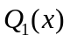содержит все те же корни, что и , но кратности на 1 меньше.
, т.е. 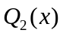 содержит все те же корни, что и , но кратности 1.
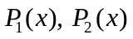- многочлены с буквенными коэффициентами, степени которых на 1 меньше, чем соответственно степени многочленов и .
Замечание: для нахождения и также можно воспользоваться методом Остроградского, который состоит в следующем: 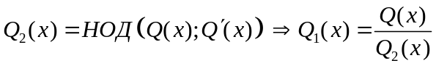.

- Рационализация неопределенного интеграла от дробно-линейных иррациональности
Интеграл
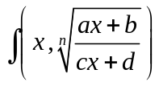,
где 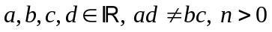всегда рационализируется подстановкой 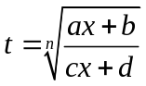.

- Рационализация неопределенного интеграла от квадратичных иррациональностей
Интеграл
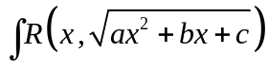,
где 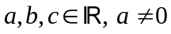 всегда рационализируется одной из подстановок Эйлера.
- Рационализация неопределенного интеграла от биномиальных дифференциалов
Интеграл от биномиальных дифференциалов рационализируется тогда и только тогда, когда выполнено одно из соотношений:
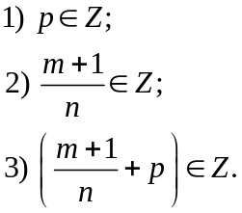
- Рационализация неопределенного интеграла от выражений вида 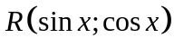, где  - рациональная функция своих аргументов
Интеграл 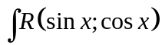 рационализируется:
  - подстановкой 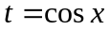, если ;
  - подстановкой 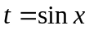, если ;
  - подстановкой 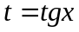, если .

- Рационализация неопределенного интеграла от выражений вида 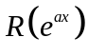, где - рациональная функция своих аргументов
Интеграл 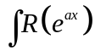 рационализируется подстановкой 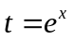.

- Теоремы Эйлера
Интеграл от квадратичной иррациональности всегда есть функция элементарная и всегда рационализируется при помощи 1-ой или 3-ей подстановок Эйлера.

- Теорема Чебышева
Интеграл от биномиального дифференциала выражается в элементарных функциях тогда и только тогда, когда выполнено одно из условий:
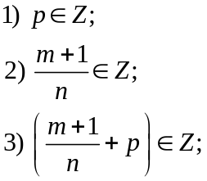

- Достаточность трех подстановок 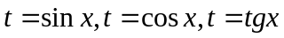 для интегрирования выражений
Для вычисления любого интеграла вида достаточно трёх подстановок .

- Специальные приемы интегрирования выражений, содержащих тригонометрические функции
Если 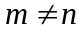:
    - 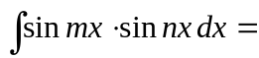
    - 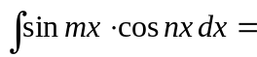
    - 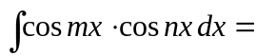
Если :
- 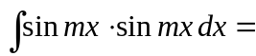
- 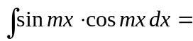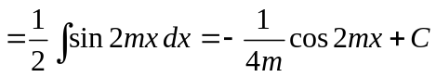
- 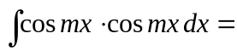
Универсальная подстановка 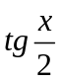: тогда 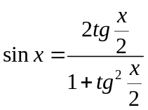, 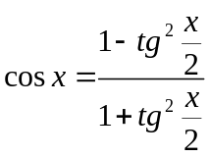, 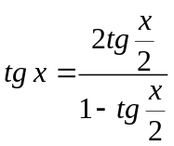

- Приведение эллиптических интегралов к канонической форме
Пусть даны 2 эллиптических интеграла:
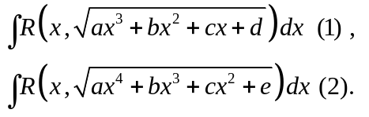
Замечание.
Многочлены, стоящие под знаком корня не имеют квадратных коней.
- Интеграл вида (1) сведём к интегралу вида (2).Такое преобразование справедливо, т.к. кубичный трехчлен заведомо имеет хотя бы 1 вещественный корень , поэтому .
Сделав подстановку 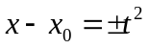, интеграл (1) преобразуется в интеграл (2).
- Многочлен 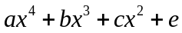 разложим на произведение двух квадратных членов с вещественными коэффициентами: .
- Совершив линейную или дробно-линейную подстановку, при которой у обоих квадратных трехчленов уничтожатся линейные части, преобразуем интеграл (2) к виду 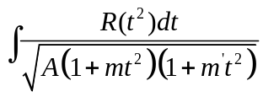 (3), где -некоторая рациональная функция.
- Можно найти замену для любых комбинаций значений и знаков постоянных 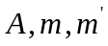, сводящая интеграл (3) к каноническому интегралу 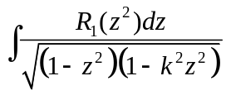, где 

